6-laborotoriya
Mavzu: Formani yaratish va elementlarini ishlatish (input, textarea, select)
Fan.Web texnologiyalar.
Ishdan maqsad. Ushbu mavzudan maqsad — HTML forma (form) elementlari yordamida foydalanuvchidan ma’lumot olish usullarini o‘rganishdir. Talabalar forma yaratishni, uning asosiy elementlari — <input>, <textarea>, va <select> teglarining turlari, vazifalari va ishlash prinsiplari bilan tanishamiz.
Nazariy qisim.
Forma (form) — bu veb-sahifada foydalanuvchidan turli ma’lumotlarni (ism, email, fikr, tanlov va hokazo) kiritish va ularni serverga yuborish uchun ishlatiladigan HTML elementi.
Forma yordamida foydalanuvchi bilan sayt o‘rtasida interaktiv aloqa o‘rnatiladi.
Formaning asosiy tegi:
form action="serverga_yuborish_manzili" method="post yoki get">
<!-- Forma elementlari shu yerga yoziladi -->
</form>
action atributi – forma ma’lumotlarini yuboriladigan manzilni ko‘rsatadi.
method atributi – ma’lumotni yuborish usulini belgilaydi:
GET — ma’lumot URL orqali yuboriladi (odatda qidiruv uchun),
POST — ma’lumot yashirin tarzda yuboriladi (ko‘p hollarda xavfsizroq usul).
<input> tegi
<input> — foydalanuvchidan ma’lumot olish uchun eng ko‘p ishlatiladigan tegdir. U turiga qarab turli shaklda bo‘ladi.

Asosiy type turlari:
text | Matn kiritish | Ism, familiya
password | Parol kiritish | Parol maydoni
email | Email manzil kiritish | foydalanuvchi@gmail.com
number | Son kiritish | Yosh, miqdor
checkbox | Belgilash katakchasi | “Shartlarga roziman”
Radio | Bitta variant tanlash | “Erkak/Ayol” tanlash
<textarea> tegi
Agar foydalanuvchi ko‘p qatorli matn yozishi kerak bo‘lsa, textarea ishlatiladi. Masalan, izoh, sharh yoki xabar yozish uchun.
Misol <textarea name="izoh" rows="5" cols="30" placeholder="Fikringizni yozing..."></textarea>
Atributlar:
- rows – qatorlar soni,
- cols – ustunlar soni,
- placeholder – ichiga ko‘rsatma matn yozadi.
- <select> tegi
- <select> — foydalanuvchiga tanlov ro‘yxati (drop-down list) ko‘rsatish uchun ishlatiladi.
- Misol:
- <select name="shahar">
- <option value="toshkent">Toshkent</option>
- <option value="samarqand">Samarqand</option>
- <option value="buxoro">Buxoro</option>
- </select>
Atributlar:
<option> – tanlanadigan qiymatlar,
selected – oldindan tanlangan holatni belgilaydi,
multiple – bir nechta qiymat tanlash imkonini beradi.
Kod qismi:
<!DOCTYPE html>
<html lang="uz">
<head>
<meta charset="UTF-8">
<meta name="viewport" content="width=device-width, initial-scale=1.0">
<title>Pasport Ma’lumotlari</title>
<style>
body {
font-family: Arial, sans-serif;
background-color: #f2f2f2;
margin: 0;
padding: 20px;
}

h1 {
text-align: center;
color: #333;
}

form {
max-width: 600px;
margin: 0 auto;
background-color: #fff;
padding: 20px;
border-radius: 10px;
box-shadow: 0 0 10px rgba(0,0,0,0.1);
}

label {
display: block;
margin-top: 15px;
font-weight: bold;
}

input, select, textarea {
width: 100%;
padding: 8px;
margin-top: 5px;
border-radius: 5px;
border: 1px solid #ccc;
}

textarea {
resize: vertical;
}

button {
margin-top: 20px;
padding: 10px 20px;
background-color: #4CAF50;
color: #fff;
border: none;
border-radius: 5px;
cursor: pointer;
}

button:hover {
background-color: #45a049;
}

.note {
font-size: 0.9em;
color: #555;
}
</style>
</head>
<body>

<h1>Pasport Ma’lumotlari Formasi</h1>

<form id="passportForm">
<label for="fullName">To‘liq ism-familiya:</label>
<input type="text" id="fullName" name="fullName" placeholder="Masalan: Alijonov Oybek" required>

<label for="birthDate">Tug‘ilgan sana:</label>
<input type="date" id="birthDate" name="birthDate" required>

<label for="birthPlace">Tug‘ilgan joy:</label>
<input type="text" id="birthPlace" name="birthPlace" placeholder="Masalan: Toshkent shahar" required>

<label for="gender">Jinsi:</label>
<select id="gender" name="gender" required>
<option value="">Tanlang</option>
<option value="male">Erkak</option>
<option value="female">Ayol</option>
<option value="other">Boshqa</option>
</select>

<label for="passportNumber">Pasport raqami:</label>
<input type="text" id="passportNumber" name="passportNumber" placeholder="AA1234567" required>

<label for="issuedBy">Berilgan tashkilot:</label>
<input type="text" id="issuedBy" name="issuedBy" placeholder="Masalan: Toshkent shahar ichki ishlar bo‘limi" required>

<label for="issueDate">Berilgan sana:</label>
<input type="date" id="issueDate" name="issueDate" required>

<label for="address">Manzil:</label>
<textarea id="address" name="address" rows="3" placeholder="Yashash manzilingizni kiriting" required></textarea>

<label for="notes">Qo‘shimcha ma’lumot:</label>
<textarea id="notes" name="notes" rows="3" placeholder="Istalgan qo‘shimcha ma’lumot"></textarea>

<button type="submit">Saqlash</button>
</form>

<script>
document.getElementById('passportForm').addEventListener('submit', function(e) {
e.preventDefault(); // Formani yuborishni to‘xtatadi
alert('Ma’lumotlar saqlandi!');
// Shu yerda ma’lumotlarni serverga yuborish kodi qo‘yilishi mumkin
});
</script>

</body>
</html>

1-rasim: Pasport malumotlarini kiritamiz va saqlash tugamsini bosamiz.
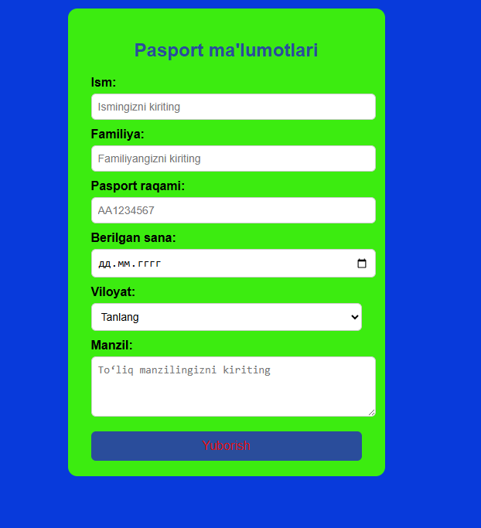
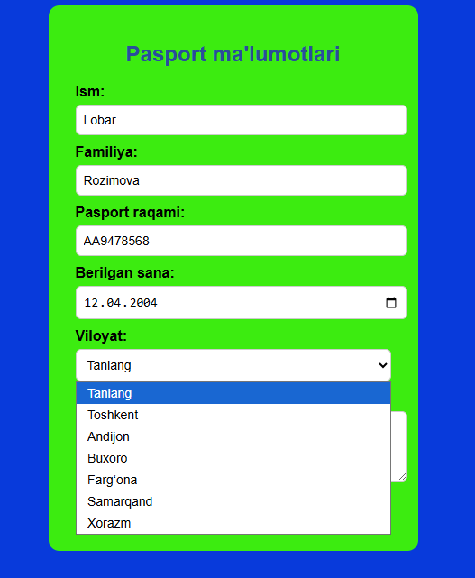
Bu rasimda Viloyatni tanlash select orqali tanlanadi.
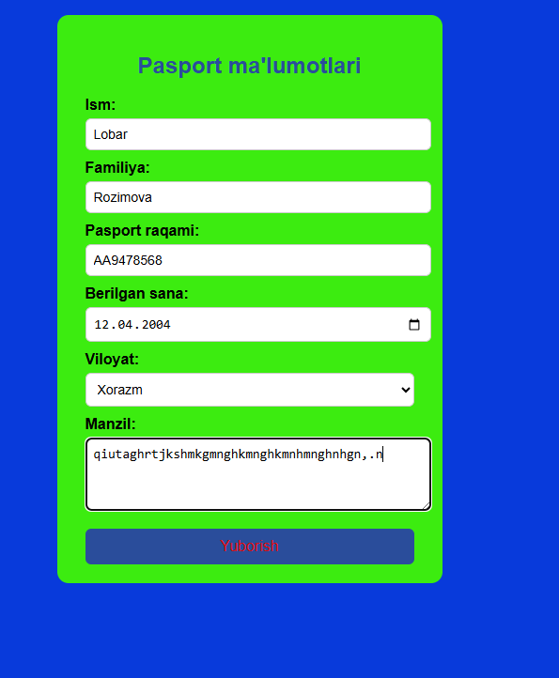
Bu rasimda hamma ma’lumotlar kiritilib yuborish tugmasi bosiladi.

2-rasim. Saqlash tugmasini bosgach kiritgan malumotlarimiz aftamatik tarizda saqlab oladi.

Xulosa
Formalar — veb-dasturlarning eng muhim qismlaridan biri. Ular foydalanuvchidan ma’lumot olish, ro‘yxatdan o‘tkazish, izlash, so‘rov yuborish kabi amallarni bajarish imkonini beradi. input, textarea, va select elementlarini to‘g‘ri qo‘llash orqali foydalanuvchi uchun qulay va samarali interfeys yaratish mumkin.

